|  |  |  |
| --- | --- | --- |
|  | **Construímos propósito pensando no futuro**  Nome: __Nº Turma:  Prof.:Kelly Bazareli Componente Curricular:_ _______  Data: / / 2022 Ano/Série: Total de questões:  Tipo de Avaliação: Avaliação Trimestral ⬜ Avaliação Individual ⬜ Trabalho ⬜ | Nota  Final**:** |
| **NOTRE DAME**  **Bondade, Firmeza e Competência** | Desconto Ortográfico: Será descontado 0,1 ponto para cada 3 (três) erros ortográficos |

**Revisão de matemática**

1. Planificação de sólidos geométricos.

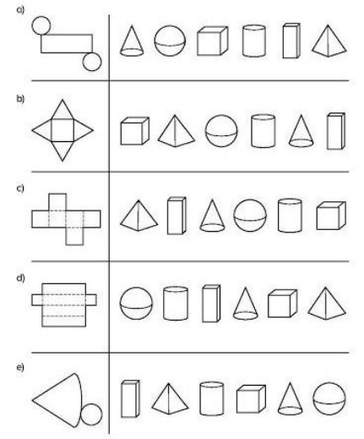

1. Escreva os números por extenso, com algarismos no quadro de ordens e na forma de decomposições usando multiplicações e adições. Complete cada item com as formas que estão faltando.

|  |  |  |  |  |  |
| --- | --- | --- | --- | --- | --- |
| DM | UM | C | D | U |  |
| 7 | 4 | 5 | 2 | 1 | 7x10.000 + 4x1000+5x100+2x10+1 |

|  |  |  |  |  |  |
| --- | --- | --- | --- | --- | --- |
| DM | UM | C | D | U | Tinta e um mil, seiscentos e quarenta |
| 3 | 1 | 6 | 4 | 0 |  |

|  |  |  |  |  |  |
| --- | --- | --- | --- | --- | --- |
| DM | UM | C | D | U | Noventa mil, cento e sessenta e quatro |
| 9 | 0 | 1 | 6 | 4 |  |

|  |  |  |  |  |  |
| --- | --- | --- | --- | --- | --- |
| DM | UM | C | D | U | Sessenta e dois mil e noventa e dois |
|  |  |  |  |  | 6x10.000+2x1000+9x10+2 |

|  |  |  |  |  |  |
| --- | --- | --- | --- | --- | --- |
| DM | UM | C | D | U | Cinquenta e dois mil, cento e setenta e dois |
| 5 | 2 | 0 | 7 | 2 |  |

1. **Qual é o número?**
2. 1 dezena de milhar, 6 unidades de milhar, 7centenas, 3 dezenas e 8 unidades
3. 5 dezenas de milhar, 7 unidades de milhar, 3 centenas, 2 dezenas e 1 unidades
4. 2 unidades de milhar e 8 unidades
5. 3 dezenas de milhar e 3 dezenas
6. **Qual é a chance?**

|  |  |  |
| --- | --- | --- |
| 123 | 152 | 215 |
| 257 | 514 | 521 |

A) Pinte de vermelho os números pares.

b) Escreva aqui os números ímpares______________________________

C) Se esses fossem os números de sua cartela em um jogo de bingo. Qual é a chance de você tirar um número par?

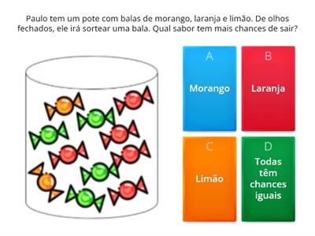

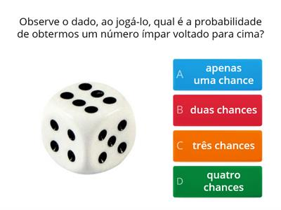

1. De acordo com as medidas, quantos metros quadrado tem este terreno?

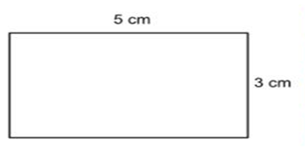

* Se fosse colocar um cercado em volta do terreno, qual é o perímetro deste local?

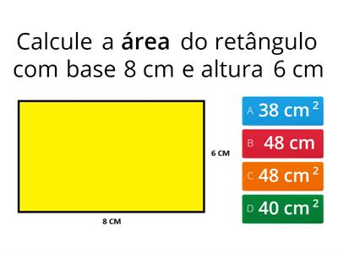

* Qual é perímetro deste local?

1. Frações

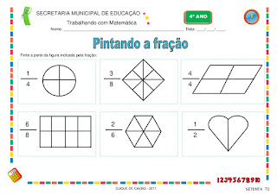

1. Calcule três frações equivalentes de:
2. 5 =

8

1. 3 =

9

1. Escreva a fração dos quadradinhos coloridos e também o número decimal

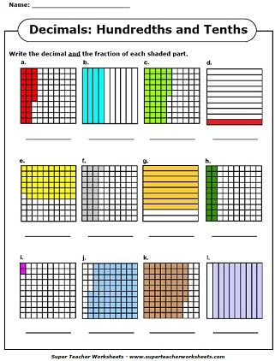

1. Pinte o balão que tem o resultado correto da multiplicação. (0,5 -2,0)

A) 3,54 x 10 = B) 0,05 x 100=

 

0,0005

50

5

3540

35,4

354

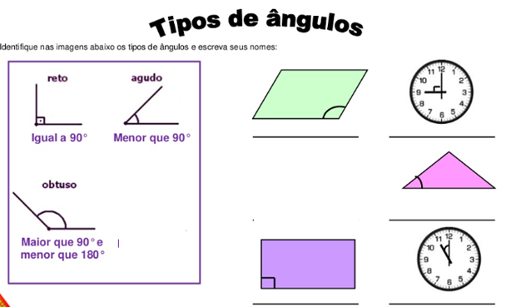

1. Calcule o volume de cada bloco.

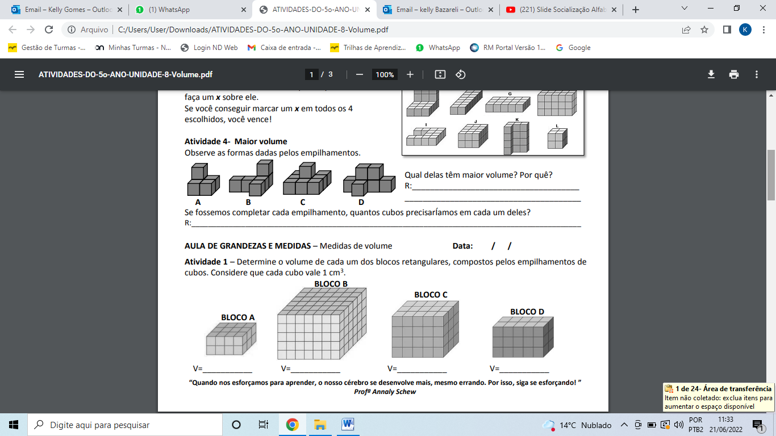

1. **Medidas de tempo**

* Manuella correu uma maratona. Ela fez o percurso em 1 hora e 59 minutos. Qual foi o tempo gasto por ela para completar essa maratona?

a) 100 minutos b) 109 minutos c) 119 minutos d) 119 minutos

* Sofia pode ficar no celular apenas 3h por dia. Calcule em minutos o tempo que ela pode ficar no celular.

1. Qual é o troco?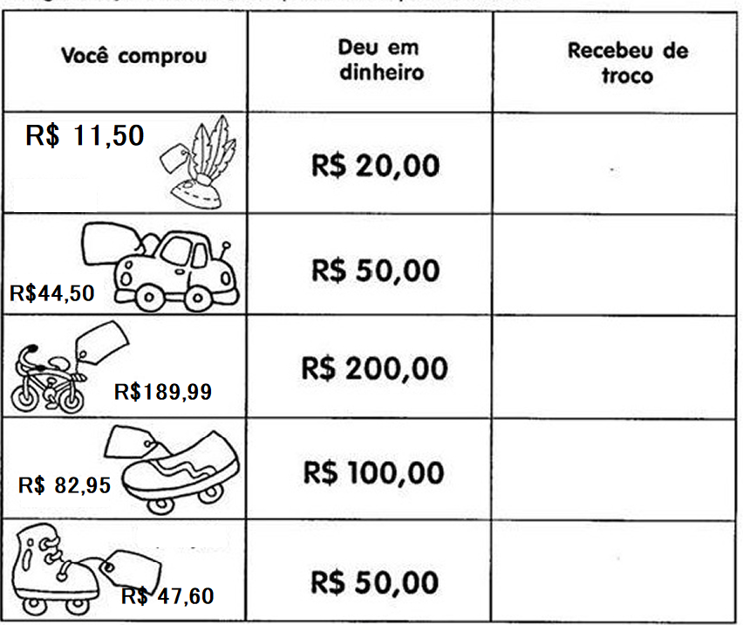
2. Lucas tinha essa quantidade de dinheiro em seu cofre e gastou na cantina da escola R$ 57,00. Quanto sobrou de troco?

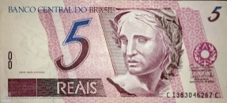

1. Situações problemas:

a) Camila precisa comprar um fogão para seu apartamento novo e vai aproveitar a promoção da black Friday. Ela gostou de um fogão que custa R$ 683,00. Poderá dar de entrada de R$ 118,00 e o restante vai pagar em 5 parcelas iguais. Qual é o valor que Camila vai pagar em cada parcela?

b)Em uma lanchonete, uma coxinha custa R$ 3,99. Uma pessoa comprou 5 coxinhas e pagou com uma nota de R$ 50,00. Qual foi o valor que ela recebeu de troco?

1. Resolva:

a) 56+21-5= B) 12+84÷3 – 4=

C)(545+65+155-596)x55=

d) 5540÷ 251= e) 2664 ÷ 36=

f) 65,75 × 27 = d) 719,51-294,78=